

**О внесении дополнений в постановление акимата Акмолинской области от 20 марта 2014 года № А-3/99 "Об утверждении регламента государственной услуги "Выдача лицензии, переоформление, выдача дубликатов лицензии на медицинскую деятельность"**

***Утративший силу***

Постановление акимата Акмолинской области от 16 октября 2014 года № А-9/497. Зарегистрировано Департаментом юстиции Акмолинской области 25 ноября 2014 года № 4472. Утратило силу постановлением акимата Акмолинской области от 12 ноября 2015 года № А-11/521

      Сноска. Утратило силу постановлением акимата Акмолинской области от 12.11.2015 № А-11/521 (вводится в действие со дня официального опубликования).

      Примечание РЦПИ.  
      В тексте документа сохранена пунктуация и орфография оригинала.

      В соответствии с Законом Республики Казахстан от 15 апреля 2013 года «О государственных услугах» акимат Акмолинской области **ПОСТАНОВЛЯЕТ:**  
      1. Внести в постановление акимата Акмолинской области «Об утверждении регламента государственной услуги «Выдача лицензии, переоформление, выдача дубликатов лицензии на медицинскую деятельность» от 20 марта 2014 года № А-3/99 (зарегистрировано в Реестре государственной регистрации нормативных правовых актов № 4137, опубликовано 7 июня 2014 года в газетах «Арқа ажары» и «Акмолинская правда») следующие дополнения:  
      в регламенте государственной услуги «Выдача лицензии, переоформление, выдача дубликатов лицензии на медицинскую деятельность», утвержденного вышеуказанным постановлением:  
      дополнить пунктом 18 следующего содержания:  
      «18. Подробное описание последовательности процедур (действий), взаимодействий структурных подразделений (работников) услугодателя в процессе оказания государственной услуги, а также описание порядка взаимодействия с центром обслуживания населения и порядка использования информационных систем в процессе оказания государственной услуги отражается в справочнике бизнес-процессов оказания государственной услуги согласно приложениям 5, 6, 7 к настоящему Регламенту.»;  
      дополнить приложениями 5, 6, 7 согласно приложениям 1, 2, 3 к настоящему постановлению.  
      2. Контроль за исполнением настоящего постановления возложить на заместителя акима области Нуркенова Н.Ж.  
      3. Настоящее постановление акимата области вступает в силу со дня государственной регистрации в Департаменте юстиции Акмолинской области и вводится в действие со дня официального опубликования.

*Аким Акмолинской области                   С.Кулагин*

Приложение 1      
к постановлению акимата  
Акмолинской области    
от 16 октября 2014    
года № А-9/497

Приложение 5             
к Регламенту государственной услуги  
«Выдача лицензии, переоформление,  
выдача дубликатов лицензии на    
медицинскую деятельность»

**Справочник бизнес-процессов оказания государственной услуги «Выдача лицензии, переоформление, выдача дубликатов лицензии на медицинскую деятельность»**

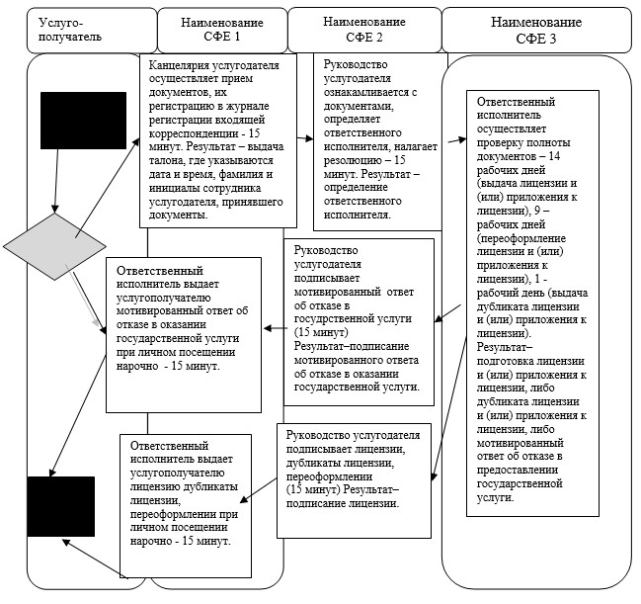

*СФЕ - структурно-функциональная единица: взаимодействие структурных подразделений (работников) услугодателя, центра обслуживания населения, веб-портала «электронного правительства»;

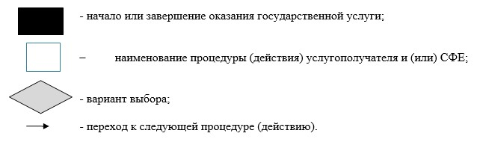

Приложение 2       
к постановлению акимата  
Акмолинской области    
от 16 октября 2014    
года № А-9/497

Приложение 6              
к Регламенту государственной услуги  
«Выдача лицензии, переоформление,   
выдача дубликатов лицензии       
на медицинскую деятельность»

**Справочник бизнес-процессов оказания государственной услуги «Выдача лицензии, переоформление, выдача дубликатов лицензии на медицинскую деятельность»**

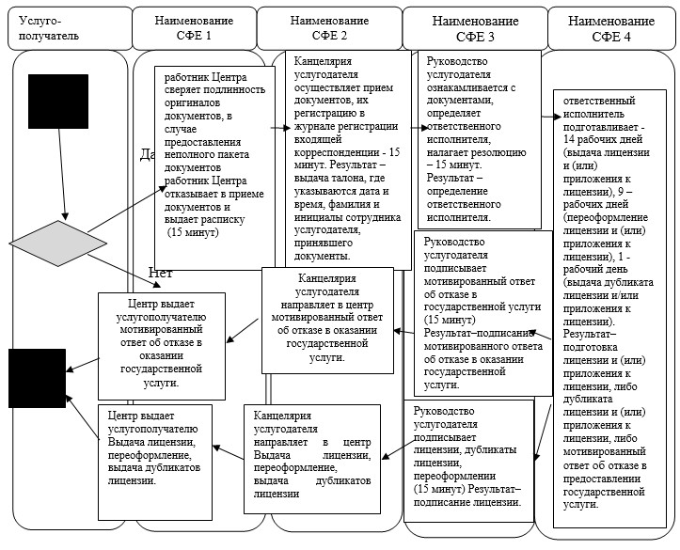

*СФЕ - структурно-функциональная единица: взаимодействие структурных подразделений (работников) услугодателя, центра обслуживания населения, веб-портала «электронного правительства»;

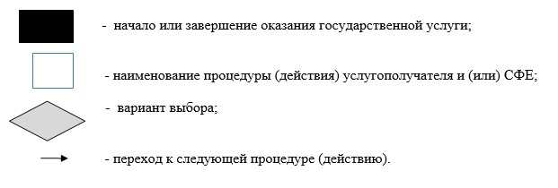

Приложение 3        
к постановлению акимата  
Акмолинской области    
от 16 октября 2014    
года № А-9/497

Приложение 7             
к Регламенту государственной услуги  
«Выдача лицензии, переоформление,  
выдача дубликатов лицензии на    
медицинскую деятельность»

**Справочник бизнес-процессов оказания государственной услуги «Выдача лицензии, переоформление, выдача дубликатов лицензии на медицинскую деятельность»**

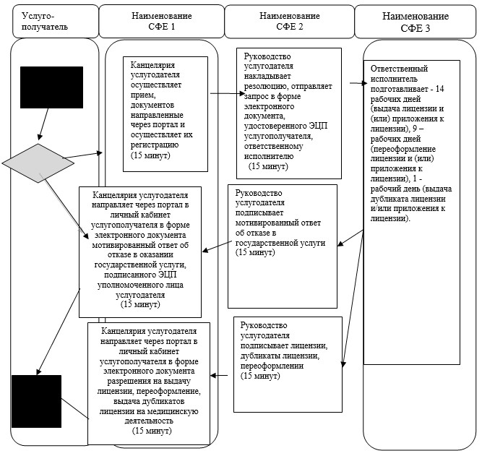

*СФЕ - структурно-функциональная единица: взаимодействие структурных подразделений (работников) услугодателя, центра обслуживания населения, веб-портала «электронного правительства»;

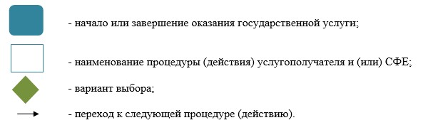

© 2012. РГП на ПХВ «Институт законодательства и правовой информации Республики Казахстан» Министерства юстиции Республики Казахстан